Муниципальное бюджетное дошкольное образовательное учреждение
"Детский сад № 133"

Использование камешков «Марблс» в преодолении речевых нарушений у детей дошкольного возраста.

Методическая разработка

Новокузнецк 2017
"Источники способностей
и дарований детей
- на кончиках их пальцев..."
В.А. Сухомлинский

"Рука - это инструмент всех инструментов",
заключал еще Аристотель.

"Рука - это своего рода внешний мозг", -
писал Кант.

У детей с нарушением речи отмечается слабое развитие мелкой моторики пальцев рук, которая характеризуется двигательной неловкостью, малым объёмом движений, недостаточным темпом и переключаемостью. Поэтому данное направление является одним из важнейших вкоррекционно – развивающей образовательной деятельности учителя – логопеда.
Решая задачи по развитию мелкой моторики детей с нарушениями речи учителями – логопедами используются в работе разнообразные игры, упражнения и пособия. Все они способствуют развитию речи и мелких мышц рук. При этом вырабатываются ловкость, умение управлять своими движениями, концентрировать внимание на одном виде деятельности. У детей снижается возбудимость, возрастает интерес к образовательному процессу, активизируется внимание, память, восприятие.
С целью разнообразить педагогический процесс, поддерживать интерес детей к выполнению заданий учитель – логопед находится в постоянном поиске новых методов и приемов, положительно влияющих на тонкую мускулатуру пальцев и кистей рук ребенка. Одним из таких средств, которые можно использовать в коррекционно – развивающей образовательной деятельности, является - камешки МАРБЛС.
История МАРБЛС
Стеклянный шарик МАРБЛС – далекий потомок глиняных шариков, которые многие тысячи лет назад служили игрушками для древних людей. Шарики получили свое название от английского «марблс» (то есть мраморные). Шарики МАРБЛС берут свое начало от развлечений древних римлян и греков. Они объединяют в себе морскую волну, звездную пыль, янтарь и каплю воды.
Современные МАРБЛС делаются из силикатного песка, золы и соды, которые расплавляются в печи. С помощью специальных красителей стеклу придают самые разнообразные расцветки. Красота камушков завораживает настолько, что и взрослым и детям хочется к ним прикоснуться, подержать их в руках, поиграть с ними.
Использование камешков на логопедических занятиях по отработке материала определенной лексической темы позволяет дать ребенку максимальное количество знаний в интересной и доступной для него форме. Действия с камешками положительно влияют не только на речевое развитие, но и доставляют ему радость, способствуют созданию комфортного эмоционального настроя. Благодаря использованию данной игровой технологии при наличии коррекционной направленности усвоение материала проходит успешнее и быстрее.
Вариативность используемого материала дает возможность педагогу дать детям новые знания, закрепить ранее полученные, а при необходимости повторить пройденный материал.
Цель использования камешков МАРБЛС:
Разнообразить педагогический процесс, повысить интерес детей дошкольного возраста с речевыми нарушениями ккоррекционно – развивающим заданиям, развивать мелкую мускулатуру рук, активизировать познавательную и мыслительную деятельность.
Коррекционно-развивающие задачи:
- формирование правильного захвата камешка пальцами руки;
- развитие сложнокоординированных движений пальцев и кистей рук;
- развитие ориентировки на плоскости;
- профилактика оптико-пространственных нарушений;
- обогащение словарного запаса;
- формирование фонематических представлений;
- автоматизация поставленных звуков у детей.
- профилактика дисграфии;
Виды камешков
Камешки бывают различные: они имеют круглую или квадратную форму, бывают разные по размеру и по цветовой окраске.
Наряду с такими камешками используются фигурки, отображающие реальные изображения: листики и яблочки различного цвета, желуди, совы, морские обитатели. Их применяют в работе с сюжетной картинкой, например: «Развесь осенние (весенние) листики на дерево», «Осенью в саду созревают яблоки», «На дубе выросли желуди», «Подводное царство» и т.д.
Формы работы с камешками МАРБЛС:
-Индивидуальная коррекционно – развивающая образовательная деятельность(как часть занятия);
-Фронтальная коррекционно – развивающая образовательная деятельность (как часть занятия).
Требования к организации проведения упражнений с камешками МАРБЛС:
-Для повышения эффективности воздействия при выполнении различных упражнений необходимо задействовать пальцы обеих рук.
-Подбор упражнений осуществляется с учётом возрастных и индивидуальных возможностей детей.
-Наличие познавательной направленности упражнений.
-Безопасность: выполнение упражнений с камешками не предполагает использования их детьми в самостоятельной деятельности, только под присмотром взрослого.

Перечень игр с МАРБЛС и их описание.
1.Использование камешков МАРБЛС при изучении лексических тем
Цель: Закрепление знаний по изучаемой теме и их классификация.
- «Выложи по контуру».
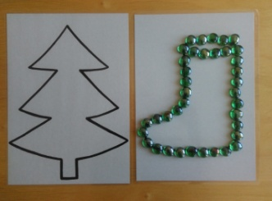
- «Собери по образцу». Предлагается картинка - образец, как в мозаике, по которому и необходимо собрать свою картинку.
- «Заполни картинку камушками»
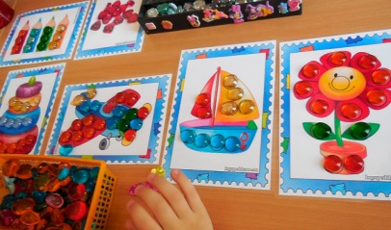
2.Звуко-буквенный анализ слов.
Цель: развитие навыков звукового анализа и синтеза (фишки-камешки выкладывать под буквами).
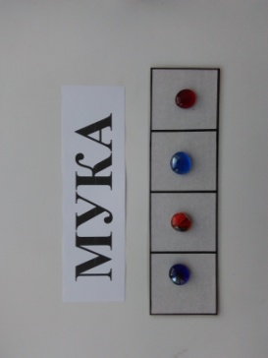
- «Волшебный мешочек».
Ребёнок достаёт из мешочка камешек (зелёного, синего или красного цвета) и придумывает слово на соответствующий звук (синий цвет — твёрдый согласный звук, красный-гласный звук, зелёный — мягкий согласный звук).
- Звуковой анализ по схеме слова.
3. Составление предложений.
Цель: Развитие связной речи, закрепление предложно-падежных конструкций. Сосчитать сколько слов в предложении, выложить камешками схему.
4. Развитие пространственных представлений и предложно-падежных конструкций.
- «Положи правильно» Педагог дает устные задания типа: Положите красный камешек в центр листа. Синий — в левый верхний угол, зеленый — в правый верхний угол, синий — в правый нижний; зеленый — в левый нижний. Проверку задания можно выполнить через предъявление эталона к заданию и через устный контроль педагогом.
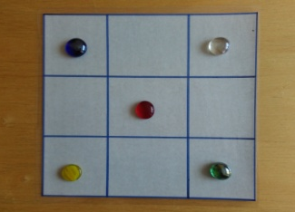
- «Продолжи ряд» (педагог предлагает образец разложенных камешков на плоскости, ребенку необходимо повторить рисунок).
- «Лабиринты»
- «Вокруг да около» (работа с предложно-падежными конструкциями)
Педагог даёт задание: «Положи красный камушек на божью коровку (где находится божья коровка? (в середине); синий - над божьей коровкой (уточнить, кто находится над божьей коровкой? (жук); положи зелёный под божью коровку (уточнить, кто находится под божьей коровкой) и т.д.
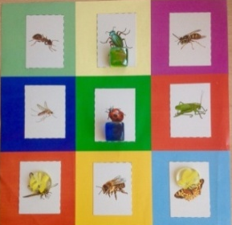
5. Развитие грамматического строя речи (словоизменение и словообразование, согласование)
- «Помоги Дюймовочке»
Помоги Дюймовочке выбраться из болота, построив дорожку из камешков, называя при этом слова с уменьшительно-ласкательным суффиксом ИК. Например: мячик, столик, фантик и т. д.
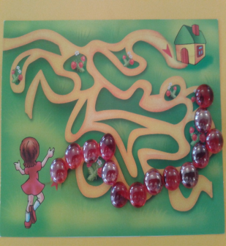
- «Волшебный мешочек» Ребёнок достает камушек из мешочка определенного цвета и говорит: Зелёный камушек- зелёный огурец, красный камушек-красное платье и т.д.
6. Работа по коррекции дисграфии.
- Игра «Зеркало». Детям рассказывается история о буквах — модницах, которые так любили смотреть в зеркало, что, в конце концов, запутались; где они и где их отражения. Детям предлагается помочь буквам, убрать их неправильные отражения.
- Игра «Техники». Восстанавливаем сломанные слоги (АП, КИ, УХ).
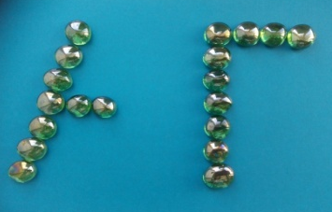
- «Знакомство с буквой».
Цель: закрепить зрительный образ изучаемой буквы, развитие мелкой моторики рук. Оборудование: камушки «Марблс», карточки с образцами букв для наложения камушков. Для детей с низкими моторными навыками специально подготовленные камушки и образцы
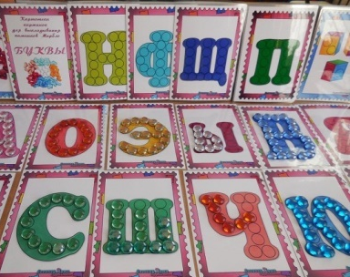
7. Коррекция звукопроизношения.
«Лабиринты на автоматизацию и дифференциацию звуков».
Цель: Закрепление произношения автоматизированного звука; дифференциация звуков.
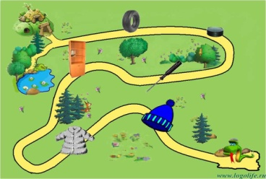
8. Развитие фонематического представления (позволяет закрепить правильное произношение оппозиционных звуков).
«Логопедическая ромашка»
Цель: Закрепление умения различать звуки на слух (мягкий звук, твердый звук), выделять их из слов, сравнивать между собой.

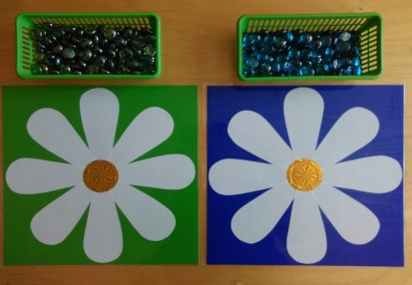
Целенаправленная и систематическая работа по данному направлению должна осуществляться в тесной взаимосвязи учителя-логопеда и воспитателей групп, что позволяет добиться высоких результатов у детей знаний в познавательно-речевом развитии.

Список литературы:
- Акименко В.М. Новые логопедические технологии : учебно-метод. пособие / В.М. Акименко. - Ростов н/Д : Феникс, 2008. - 105 с.: ил. - (Сердце отдаю детям).
- Дудьев В.П. Средства развития тонкой моторики у детей с нарушениями речи // Дефектология. 1999. № 4. С. 50-
- Семихатская С.В. Особенности формирования мелкой моторики пальцев рук при коррекции звукопроизношения у дизартриков // Логопед. 2009. № 6. с. 53.
- Степанова М.А. Система работы по развитию мелкой моторики кистей и пальцев рук детей // Логопед. 2009. № 7. с. 62
- Филичева Т.Б., Чиркина Г.В. Подготовка к школе детей с общим недоразвитием речи в условиях специального детского сада: В 2 ч. Ч 1. Первый год обучения (старшая группа) Пособие для студентов дефектологических факультетов, практических работников специальных учреждений, воспитателей детских садов, родителей.М.: Альфа, 1993.- 103 с.

Составитель:
Бурнашова О.В., учитель-логопед
МБ ДОУ "Детский сад №133"
Адреса для связи:
654041,
Новокузнецк,
ул. Циолковского 40,а
телефон -8 (3843) 71-38-88
e-mail: ds.133@yandex.ru

